IN ANTEPRIMA MONDIALE AL 58° FESTIVAL DEI POPOLI DI FIRENZE

LE ALLETTANTI PROMESSE
Wikipedia Goes Outdoors

Un film di Chiara Campara e Lorenzo Faggi - Italia 2017, 68', col.

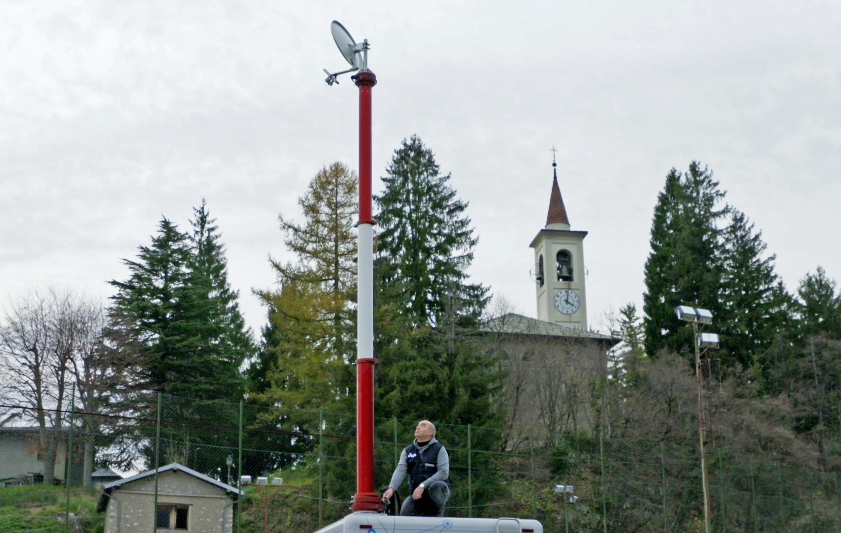

Un piccolo paese delle Alpi al confine fra Italia e Svizzera
ospita la dodicesima edizione di Wikimania, il raduno mondiale
dei volontari di Wikipedia

Viene presentato in anteprima mondiale al 58° Festival dei Popoli di Firenze Le allettanti promesse, film di Chiara Campara e Lorenzo Faggi che racconta il raduno mondiale di Wikimania 2016 nel piccolo paese montano di Esino Lario.
Dopo Francoforte, Buenos Aires, Hong Kong e altre importanti città di tutto il mondo, Wikimania nel giugno scorso è sbarcata nel paesino lombardo, 750 abitanti a quasi mille metri di altitudine, in Lombardia, sopra il lago di Como. Oltre mille partecipanti si sono riversati su Esino Lario, che nei due anni precedenti all'evento ha avviato un progetto di rinnovamento culturale profondo per i suoi abitanti. Obiettivo: favorire l'utilizzo di Internet e dare un forte impulso ai servizi della zona.

Anziane signore si sono messe a studiare l'inglese, famiglie hanno ristrutturato la propria casa, antenne per la connessione sono sorte in diversi punti del paese. Mentre la quotidianità e le tipiche attività rurali proseguivano nella loro esistenza, ha preso il via un cambiamento che ha continuato ad accompagnare il paese ben oltre i giorni dello svolgimento di Wikimania.
Spiegano i registi: «L’evento di Wikimania è un pretesto per raccontare un mondo, quello marginale e isolato di un paese di montagna, e il senso del suo stare nel tempo presente. Wikimania arriva e passa, come passa ogni estate. Ma l'impresa realizzata è testimone di desideri profondi: le "allettanti promesse" a cui fa riferimento il titolo sono la spinta per un movimento lento, che di certo non finisce qui».
Con Le allettanti promesse Chiara Campara e Lorenzo Faggi si sono inoltrati nella realtà del piccolo paese montano, un contesto che comunemente capita di pensare "fuori dal mondo", per scoprire che una piccola realtà rurale e isolata può raccontarci molto del mondo in cui viviamo oggi.

Le allettanti promesse è prodotto e distribuito da Lab 80 film, uscirà nelle sale italiane nella primavera 2018.

Festival dei Popoli, sezione Concorso Italiano
Proiezione giovedì 12 ottobre, ore 20.30, Spazio Alfieri

TRAILER https://vimeo.com/236554961
MATERIALI STAMPA www.lab80.it/pressarea

UFFICIO STAMPA LAB 80 FILM Sara Agostinelli
+39 329.0849615 +39 035.5781021 +39 035.342239
press@lab80.it | sara.agostinelli@gmail.com | www.lab80.it

